دستورالعمل مسابقات مجازی ویژه خانواده کارکنان و اعضاء هیأت علمی
به مناسبت دهه مبارک فجر
شرایط عمومی:
- شرکت کنندگان: تمامی کارکنان و اعضاء هیأت علمی دانشگاه بوعلی سینا به همراه خانواده محترمشان مجاز به شرکت در این مسابقات هستند.
- نحوه برگزاری: مسابقات به صورت مجازی (ارسال کلیپ) برگزار می شود.
- زمان و نحوه شرکت در مسابقه: فیلم ها از روز یکشنبه 12بهمن ماه لغایت چهارشنبه 29 بهمن ماه در ساعات اداری (8 تا 30/14) از طریق اپلیکیشن واتساپ ارسال گردد. بدیهی است خارج از زمان ذکر شده هیچ فیلمی داوری نخواهد شد.
- هر شرکت کننده تنها مجاز به ارسال یک فیلم در هر بخش می باشد. بایستی قبل از شروع حرکات نام و نام خانوادگی (برای فرزندان علاوه بر نام و نام خانوادگی، سال تولد نیز ذکر شود) به طور واضح در ویدیو اعلام گردد. تصویر کارت پرسنلی وابسته دانشگاه (کارمند یا هیأت علمی) نمایش داده شود.
- فیلمبرداری و ارسال ویدیو به صورت افقی و با کیفیت مناسب باشد. اگر از دوربین تلفن همراه استفاده می کنید، حتماً از دوربین پشت دستگاه استفاده شود.
- فیلمهای ارسالی باید بصورت پیوسته و بدون برش و تدوین برای شمارههای 09013279010 (آقایان) و 09918391103 (خانمها) در واتساپ ارسال گردد.
- مسابقات به قرار زیر خواهد بود:
  - مسابقه طناب زنی مختص خانمها و فرزندان دختر بالای 15 سال.
  - مسابقه پلانک مختص آقایان و فرزندان پسر بالای 15 سال.
  - مسابقه پرتاب توپ مختص فرزندان از6 تا 15 سال. هر کدام از شرکتکنندگان در این بخش با رده سنی خود مقایسه خواهند شد. (سه رده سنی)
- به ازاء هر ده شرکت کننده یک جایزه تعلق می گیرد و جایزه خانواده اول 5.000.000 ریال می باشد.
- داوری هر یک از بخشها به صورت جداگانه انجام میشود و مجموع امتیازات اعضای یک خانواده ملاک ارزیابی قرار خواهد گرفت و در نهایت سه خانواده برتر انتخاب خواهند شد.
شرایط اختصاصی:
- طناب زنی سرعتی (یک دقیقه):
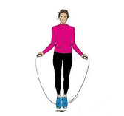

ورزشکار با اعلام یار کمکی بصورت جفت پا شروع به طناب زدن می‌کند. فیلم انجام حرکات ورزشی خود را حداکثر 8مگابایت"بدون تدوین با فیلمبرداری یکنواخت (بدون قطع و برش فیلم) به شماره های ذکر شده ارسال نمایند
نحوه امتیازدهی:
- تعداد حرکات صحیح در مدت یک دقیقه شمارش خواهد شد.
- اگر طناب زدن به هر دلیلی قطع شود (مانند برخورد طناب با پای ورزشکار) شمارش با حرکت صحیح بعدی ادامه خواهد یافت.

- پلانک:
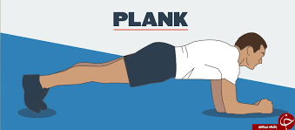

نحوه ی اجرای صحیح حرکت:
- در وضعيت رو بجلو روي ساعد قرار بگيريد و بازو بطور مستقيم زير شانه ها قرار مي گيرد و آرنج ها بايد در يك خط راست با شانه ها باشد و نگاه به روي زمين بين دو دست باشد . دست ها موازی با یکدیگر و به اندازه عرض سرشانه باز، آرنج ها زیر سرشانه، کف دست ها و ساعد و آرنج روبرو و به موازات هم و كف دست ها مشت شود
- گردن و سردرامتدادستون مهرها
- بالاتنه موازی زمین و پشت کمر و شکم در حالت کشیده (ستون فقرات صاف و كشيده) لگن درامتداد ستون مهرهها
- فاصله بين دوپا به اندازه عرض شانه است (یا فاصله پاها به اندازه ی عرض لگن)
- سر ، تنه ، لگن و پاها بايد در يك راستا قرار گيرند
خطاهای حرکت:
الف. قرارنگرفتن سر درامتداد ستون مهرها
ب. ایجاد انحنا درکمر و باسن به سمت پایین یا بالا
ج. موازی نبودن بالاتنه با زمین
نحوه امتیاز دهی:
رکورد حفظ تعادل در حالت پلانک
- پرتاب توپ:
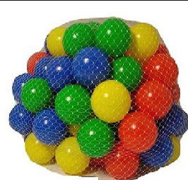
- فاصله شرکت کننده تا اولین توپ سه متر و فاصله توپها از هم 60سانتی متر در نظر گرفته شود.
- مسابقه با توپ های پلاستیکی کوچک، توپ تنیس روی میز و... به انتخاب شرکت کننده قابل اجرا است
- هر نفر سه پرتاب انجام می دهد.
- در صورت تساوی امتیازات شرکت کنندگان، زمان اجرای آزمون مورد توجه قرار خواهد گرفت و فیلم کوتاه تر برنده خواهد شد.
- نحوه قرارگیری محل پرتاب و توپهای هدف و موقعیت دوربین در تصویر زیر نشان داده شده است. (محلهای معین شده با چسب علامت گذاری شود) 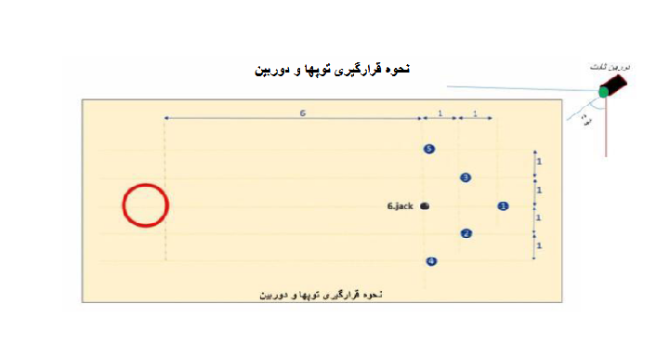
زاویه فیلمبرداری
محل قرارگیری ورزشکار
3

نحوه امتیازدهی:
توپ شماره یک100 امتیاز- توپهای شماره 2و3 ، 70 امتیاز – توپهای شماره 4و5 ، 50 امتیاز

